Курсовая работа «Автоматизация отчетности сектора подбора и развития персонала энергетической компании»

Техническое задание на разработку системы для анализа анкет уволившихся сотрудников в 1С.

1. Введение
Необходимо разработать систему, позволяющую создавать и анализировать анкеты уволившихся сотрудников, отправлять данные специалисту по подбору и развитию персонала, проводить анализ данных в 1С, формировать отчеты с диаграммами и статистикой, а также форму для написания рекомендаций для предприятия и отдела кадров.

2. Требования к функциональности
- Опрос увольняющегося сотрудника:
- Создать опрос для увольняющегося сотрудника в чат бот телеграмм или гугл форму (бумажный пример рисунок 1).

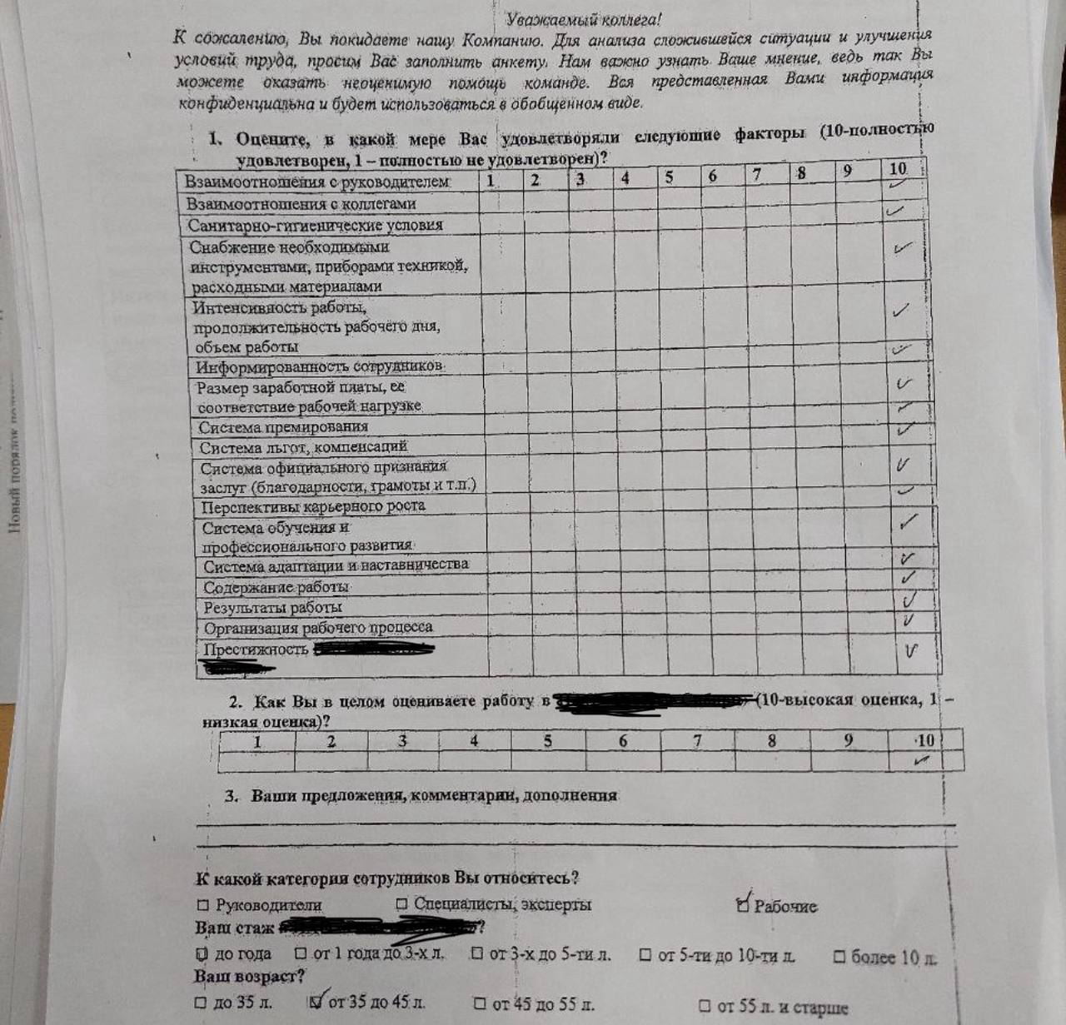
Рисунок 1

- Пример анкет (рисунок 2)
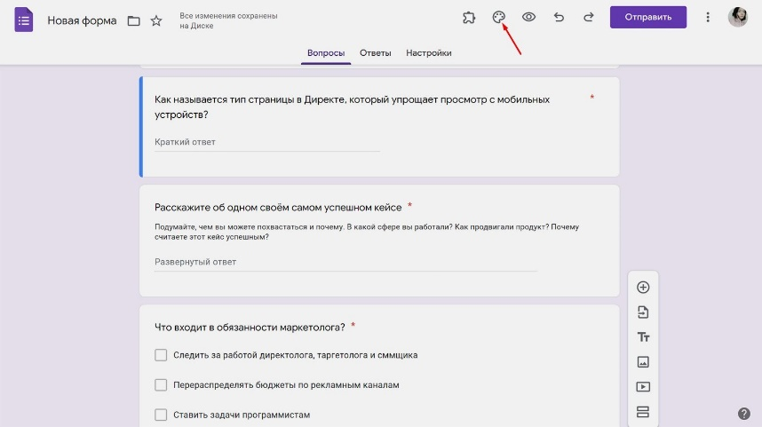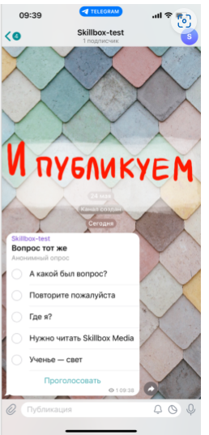
Рисунок 2

- Опрос должен сохраняется после такого как его прошел сотрудник, кнопка сохранить “Сохранить”.

- Данные опроса в 1С
- Сделать, так что данные опроса увольняющегося сотрудника автоматически отражались в документе под названием “Опрос №n”, в документе автоматически также указано время и дата прохождения опроса увол. сотрудником и также ответы самого опроса. Также в документе есть печатная форма опроса. Тем самый каждый опрос увольняющегося сотрудника будет храниться в своем документе под названием “Опрос №n”, n-номер под которым записан документ.
- И так получили список документов под названиями “Опрос №n”. Теперь создаем отчеты:
- Первый отчет. Отображающий текучесть кадров, количество уволившихся сотрудников по каждой причини за определенный период, чтобы можно было наглядно увидеть статистику (Рисунок 3). В данном отчете можно выбрать критерии, по которым будет формироваться отчет – это стаж, должность и возраст.
- На основе данного отчета можно создать документ для рекомендаций, нажав кнопку “Рекомендации”.

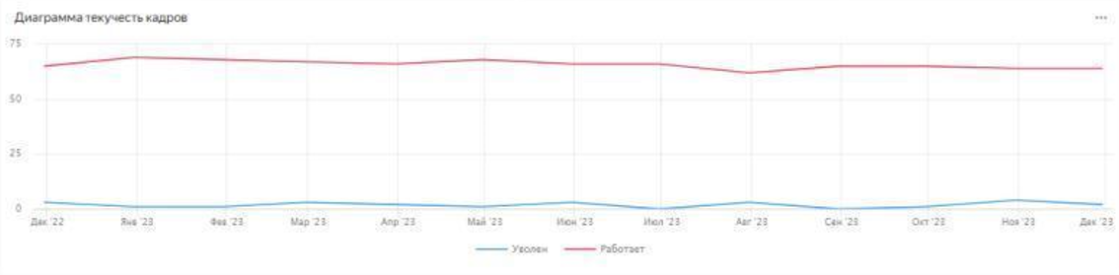
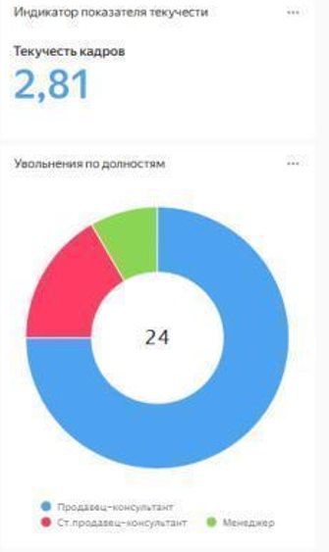
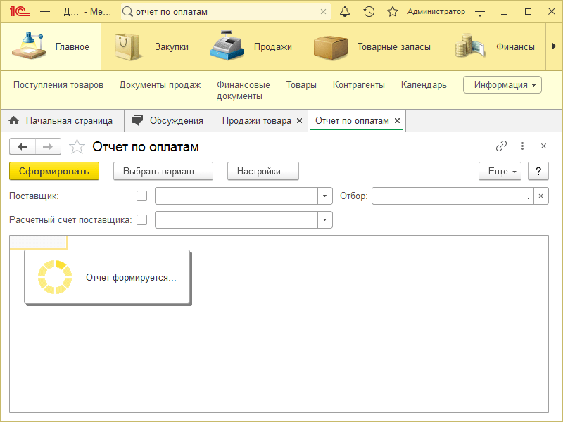
причинам
Рекомендации
Возраст
Стаж
Должность
по опросам увольняющихся сотрудников

Рисунок 3

- Второй отчет. Здесь можно будет увидеть наглядно сравнить по годам количество уволившихся по каждой причине, тем самым показать, что рекомендации специалиста действуют. Показывается это все в виде гистограммы (Рисунок 4).

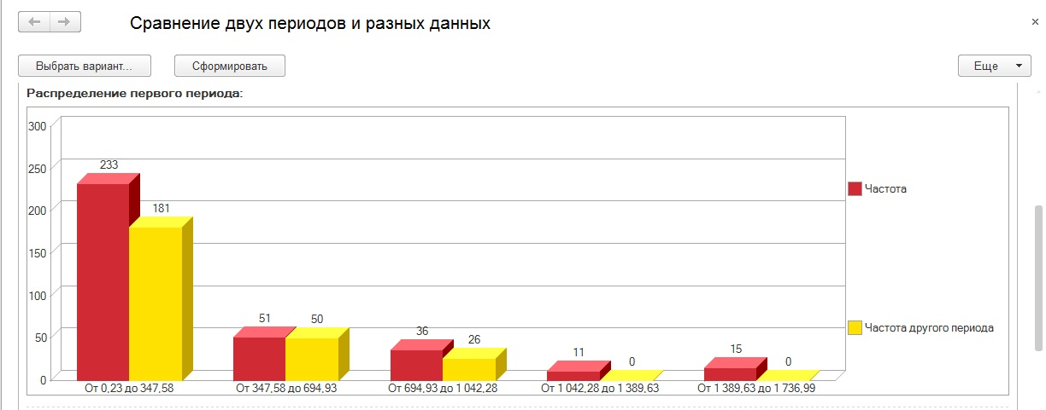
2020
2021
2022
2023
2024
Причины:
Конфликт с сотрудниками
ЗП не устраивает
по годам
Рисунок 4
- Написание специалистом рекомендаций на основе анализа данных, например, предложение нанимать более выносливых сотрудников.
- На рисунке 5 представлено примерно какой документ “Рекомендации №n” должен получиться. И также должна быть печатная форма. В этом документе можно указать ФИО специалиста, который писал рекомендации. Для рекомендаций есть таблица, где указаны три должности и под ними нужно писать рекомендации. В поле “Для кого” указывается отдел кадров или руководство.
- С помощью кнопки отправить “Отправить” переходим на форму для отправки документа.

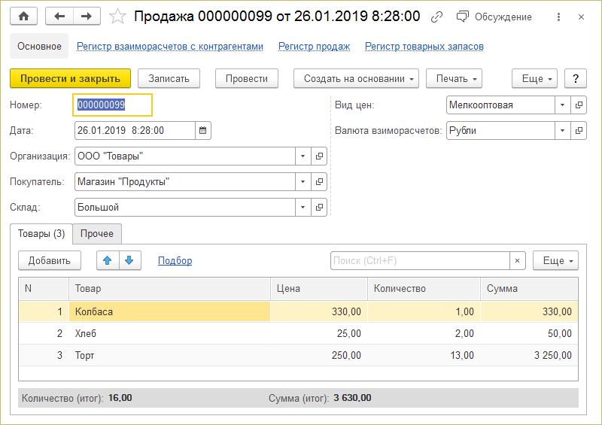
Отправить
Для кого
Сотрудник
Возраст
Стаж
Количество уволив.
Причина
Рабочие
Специалисты, эксперты
Руководители
Рекомендации
Рисунок 5

- Отправка готовых отчетов с рекомендациями начальнику и отделу кадров на почту из 1С.
- В итоге мы получили документ с рекомендациями либо для кадров (для критериев принятия на работу бедующих сотрудников) или руководству предприятия (для изменения управленческих решений).
- Здесь указывается почта кому мы отправляем документ, тема автоматически пишется, само письмо может корректировать специалист.

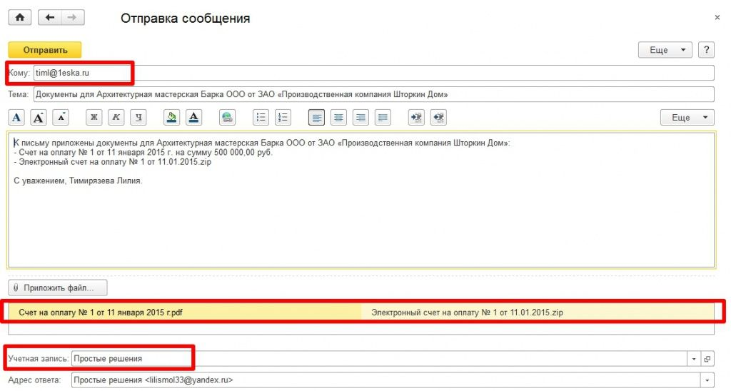
Рекомендации № n от «число»
Рекомендации для …
Рисунок 6

3. Требования к интерфейсу
Интерфейс должен быть интуитивно понятным и удобным для заполнения анкет, просмотра отчетов и рекомендаций. Должна быть возможность легкой навигации между разделами системы.

4. Требования к производительности
Система должна обеспечивать быструю обработку данных анкет, анализ и формирование отчетов. Необходимо уделить внимание оптимизации процессов для минимизации времени выполнения операций.

Заключение
Разработанная система должна обеспечить эффективный анализ данных анкет уволившихся сотрудников, возможность написания рекомендаций для предприятия и отдела кадров, а также улучшение процесса подбора персонала. Необходимо обеспечить корректную работу системы в рамках 1С Предприятие (учебная версия).

